Деловая игра «Тайна пирамиды Хеопса».
Отработка навыков проектного менеджмента

Об игре
Тренинг проводится в формате бизнес-симуляции, что позволяет команде в игровых условиях отработать навыки управления масштабным проектом.

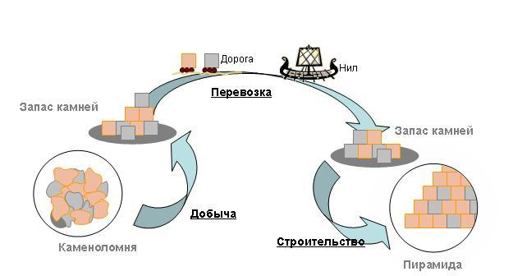
В основе игры лежит проект строительства одной из крупнейших Египетских пирамид – пирамиды Хеопса, над которым работает команда из 8 – 15 человек. В роли заказчика выступает фараон (ведущий тренинга). Команда проекта должна организовать работу и завершить строительство в рамках заданных ограничений по бюджету и срокам. К пирамиде предъявляются определённые требования по качеству, которые также должны быть реализованы в ходе строительства.

Во время игры команда действует в типичной проектной среде, где за каждым из участников закрепляется проектная роль, определяющая действия игрока в процессе строительства пирамиды (руководитель проекта, куратор, заместитель РП по качеству и т.п.). В ходе тренинга может происходить смена ролей, что позволяет каждому из участников увидеть проектную работу с различных сторон. Все проектные роли объединены в три большие группы: управляющий комитет, руководитель проекта и его ближайшее окружение, заместители руководителя проекта, отвечающие за отдельные направления.

В ходе игры команда организует процессы управления проектом, определяет задачи и создает все условия, необходимые для наиболее эффективного достижения целей проекта. По ходу проекта в игре возникают сложные проектные ситуации, требующие решения и позволяющие закрепить теоретические основы проектного управления.

Деловая игра представляет собой целостный, законченный проект, что не мешает на различных этапах делать акцент на определённых областях управления проектом (управление содержанием, ресурсами, качеством, рисками, сроками и т.п.).

Дополнительный положительный эффект достигается при обучении сотрудников, входящих в команду реального проекта, что позволяет проработать типичные ошибки в учебной ситуации.

Результат обучения:
Тренинг обеспечивает достижение широкого круга целей:
- Проработка на практике всех ключевых областей управления проектом (согласно стандарту PMI PMBOK®)
- Понимание и отработка на практике функций каждой из проектных ролей
- Понимание состава и назначения проектной документации
- Отработка навыков управления проектом каждого из участников
- Командообразование и развитие коммуникационных навыков в проектной среде

Для кого курс
- Для менеджеров проектов
- Для членов проектных команд
- Для кураторов проектов
- Для сотрудников проектного офиса
Минимальное число участников – 8 человек, максимальное – 15

Предварительная подготовка

Для успешного освоения материала деловой игры слушателю необходимо иметь знание основ управления проектами на уровне курса «Управление проектами на основе классического процессного подхода» или «Управление проектами на базе PMBOK®7 (2021). Основные инструменты команды проекта»

Чтобы оценить свою степень готовности к изучению материала, рекомендуем пройти тестирование для самопроверки на знание основ управления проектами.

Пройти бесплатный тест для проверки знаний основ управления проектами>>

Учебные часы
Продолжительность тренинга – 8 академических часов.

Формат обучения
Деловая бизнес-игра

Разбивка PDU по Треугольнику талантов
8 PDU
Ways of Working | Power Skills | Business Acumen
0 | 8 | 0

Программа курса
Введение
Описание правил и учебного проекта
Практическое задание по управлению рисками
- Идентификация рисков
- Анализ рисков
- Выбор мер реагирования
- Резервы на управление рисками
Практическое задание по управлению проектом
- Распределение ролей
- Командообразование
- Управление содержанием
- Управление сроками
- Управление ресурсами
Практическое задание по управлению проектом
- Управление изменениями
- Управление содержанием
- Управление командой
- Управление бюджетом
- Управление коммуникациями
- Управление качеством
Практическое задание по управлению проектом
- Перераспределение ролей
- Командообразование
- Управление интеграцией
- Управление коммуникациями
- Управление персоналом
- Управление ресурсами
- Управление сроками
Практическое задание по управлению проектом
- Управление изменениями
- Управление интеграцией
- Управление сроками
- Управление содержанием
- Управление рисками
- Управление качеством
Оценка проекта
- Обзор проекта с точки зрения стандартов управления проектом

Ждем Вас на нашем курсе!

